БЕЛДЕРҮ!
Түбән Әлки авылында
16 нчы сентябрь көнне 06:00 сәгатьтә
эре мөгезле терлекләрдән кан алу һәм укол ясау үткәрелә.
Билгеләнгән урынга терлекләрне алып килү мәҗбүри.
(Өч һәм аннан күбрәк эре мөгезле терлекләре булган хуҗалыкларда, кан алу һәм укол ясау, хуҗалыкта үткәрелә)

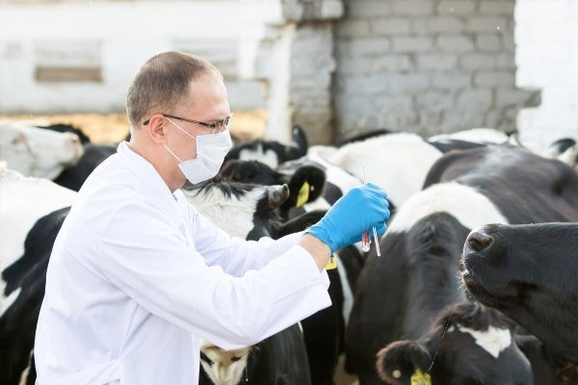
14.09.2020 ел

